**Кейс «Ферма»**

- Ну вот опять! - тяжело вздохнула мама, увидев дочь Машу с планшетом в руках. 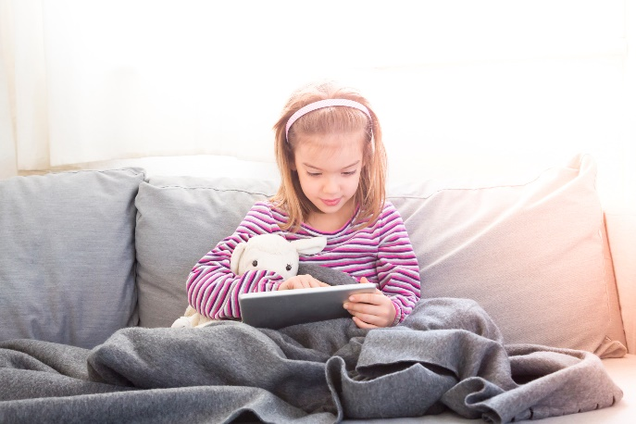

- Машуля, когда же ты отдыхать будешь от этой игрушки? Каникулы ведь! Глаза себе испортишь совсем.

- Ой, мама. Перестань! Все играют, и я играю.

- Да что ж там интересного такого? – удивилась мама.

- Ничего ты не понимаешь! У меня тут ферма, я за ней ухаживаю. Тут вся моя жизнь!

От услышанного маме стало не по себе.

На следующее утро мама очень рано разбудила Машу, сказав, что они едут в гости к бабушке Вале. Маше было все равно, куда ехать, главное в планшетом.

Всю дорогу Маша играла в игру на планшете.

Наконец они добрались и увидели бабушку Валя, которая уже встречала их у порога. Зайдя во двор, Маша раскрыла рот от удивления: во дворе оказались и куры, и утки, и козы и другие домашние животные.

- Ферма-ферма! - закричала девочка. - Теперь у меня еще одна ферма будет, мама! Ой, а где мне взять корм для всех? А где готовое молоко от коровы? Куда нужно нажать, бабушка? Здесь тоже есть кнопка? – торопилась узнать Маша.

- Нет, Машенька, здесь само ничего не делается. – смеясь, ответила бабушка Валя.

- А как мне быть? Ведь я ничего не знаю и не умею… - захныкала Маша.

**Вопрос:** что Маша узнает от бабушки?

**Задания к кейсу:**

- какие знания необходимы для ухода за животными?

- какая забота нужна всем животным?

- расскажи, как ухаживать за домашней птицей.

***Комментарий:*** ситуация поможет понять, при каких условиях можно заводить домашних животных.

***Иллюстрации скачаны:***

[https://www.techbook.de/data/uploads/2017/11/gettyimages 691048455_1510228345.jpg](https://www.techbook.de/data/uploads/2017/11/gettyimages%20691048455_1510228345.jpg)

<https://yandex.ru/images/search?from=tabbar&text=животные%20на%20ферме&pos=12&img_url=https%3A%2F%2Fbash.news%2Ffiles%2F678DD941648D0C69.jpg&rpt=simage>

<https://yandex.ru/images/search?text=лошадь%20чешут&from=tabbar&pos=0&img_url=https%3A%2F%2F7ogorod.ru%2Fwp-content%2Fuploads%2F2018%2F10%2Fuhod-za-grivoj-loshadi.jpg&rpt=simage>

<https://yandex.ru/images/search?text=моют%20свинью&from=tabbar&pos=21&img_url=https%3A%2F%2Fi.ytimg.com%2Fvi%2FMPZ32aW5epM%2Fmaxresdefault.jpg&rpt=simage&rlt_url=https%3A%2F%2Fi.pinimg.com%2F236x%2Fef%2F78%2F1b%2Fef781b034565432363050a206f41bf46--this-little-piggy-cute-pigs.jpg&ogl_url=https%3A%2F%2Fi.ytimg.com%2Fvi%2FMPZ32aW5epM%2Fmaxresdefault.jpg>

<https://yandex.ru/images/search?text=корм%20насыпают%20&from=tabbar&pos=2&img_url=https%3A%2F%2Fst03.kakprosto.ru%2Fimages%2Farticle%2F2014%2F3%2F26%2F1_53390073074f4533900730752f.jpg&rpt=simage>

<https://konspekta.net/lektsiiorgimg/baza14/368221458982.files/image014.jpg>

<https://sun9-41.userapi.com/c856136/v856136272/ecb1d/eBUgq7vEecY.jpg>

<https://static2.bigstockphoto.com/9/5/2/large1500/25962704.jpg>

**ПРИЛОЖЕНИЕ 1**

**Назови животных и скажи, каких не выращивают на специальных фермах?**

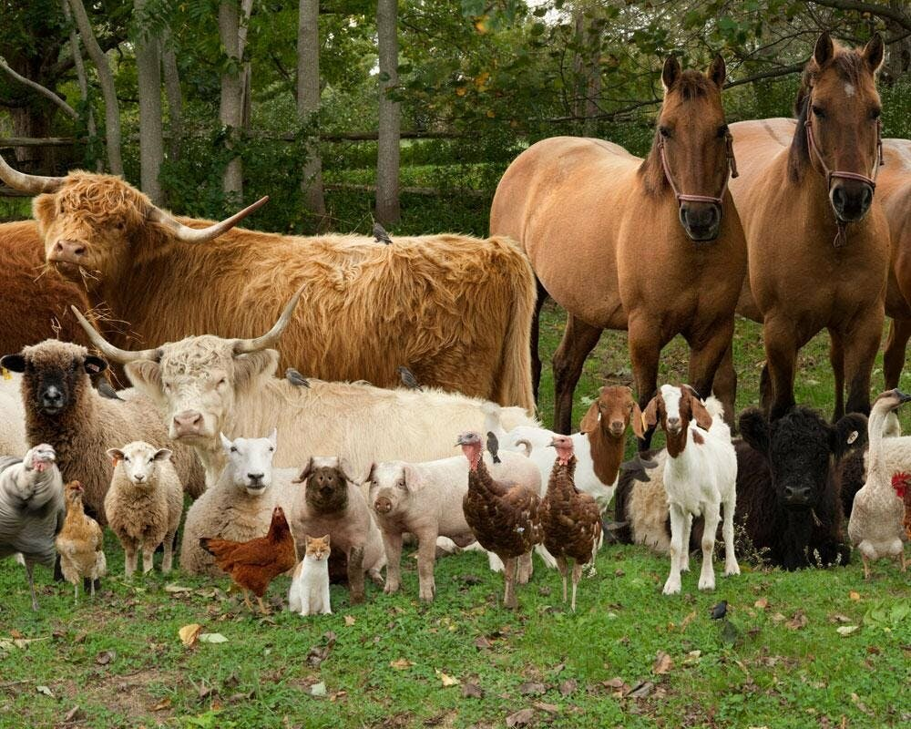

**ПРИЛОЖЕНИЕ 2**

**Прочитай советы по уходу за домашним животным и вставь пропущенные слова.**

|  |
| --- |
| **1. Место, где будет содержаться животное, всегда должно быть ___________. Ведь в грязной среде любят обитать ________. Миски для корма и поилки тоже должны быть чистыми, чтобы у животного не было ______________. Поэтому уборка должна выполняться регулярно.**  **2. Необходимо тщательно изучить, какой ____________ и в каком количестве нужно давать животному. Не следует забывать, что для нормального роста и развития животным, как и человеку, тоже нужны _________.**  **3. Животные достаточно часто ________ разнообразными инфекционными заболеваниями, поэтому прививки для них необходимы. Необходимо также следить за внешним видом животного.** |

|  |  |
| --- | --- |
| https://i.pinimg.com/236x/ef/78/1b/ef781b034565432363050a206f41bf46--this-little-piggy-cute-pigs.jpg | C:\Users\Психолог\Desktop\25962704.jpg |
| https://st03.kakprosto.ru/images/article/2014/3/26/1_53390073074f4533900730752f.jpg | C:\Users\Психолог\Desktop\eBUgq7vEecY.jpg |

**ПРИЛОЖЕНИЕ 3**

**Детенышей каких домашних животных здесь не хватает? Как ухаживать за детенышами**

